LAPORAN PRAKTIKUM
REKAYASA PERANGKAT LUNAK

TUGAS 4



Disusun Oleh :
SURYA SAPUTRA
F 521 25 30 116
C

PROGRAM STUDI S1 SISTEM INFORMASI
FAKULTAS TEKNIK
UNIVERSITAS TADULAKO
TAHUN
2026
- Pada file buku_model.py, tambahkan metode update_buku(id_buku, judul, penulis, tahun_terbit) dan delete_buku(id_buku) menggunakan perintah UPDATE dan DELETE SQL. Lakukan pengujian di file test_model.py. Tampilkan screenshotnya
- ​Buat file anggota_model.py di dalam folder models. Rancang kelas AnggotaModel untuk melakukan operasi Create dan Read yang terhubung langsung ke tabel anggota (dengan kolom id_anggota, nama, dan alamat). Tampilkan screenshot nya

jawab
- Implementasi Update dan Delete pada bukumodel
- Program
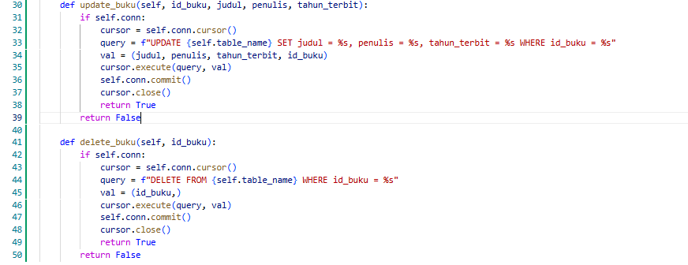
- Hasil Output
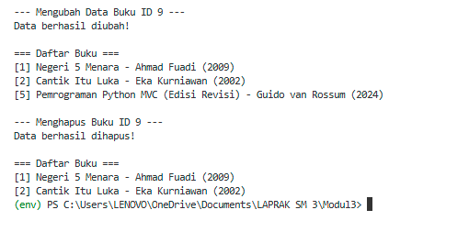
- Implementasi Create dan Read pada anggota model
- Program
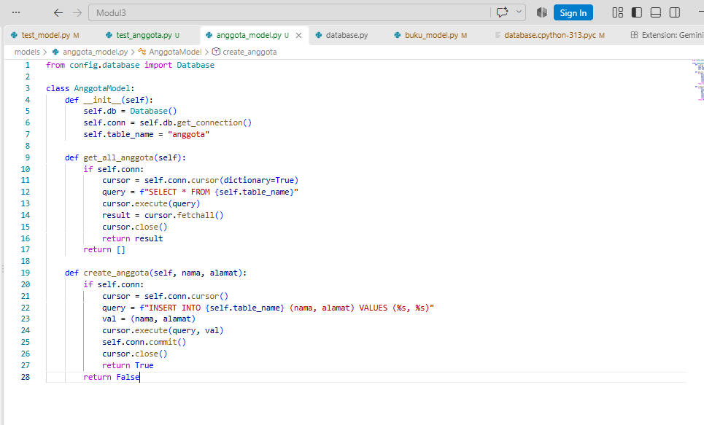
- Hasil Output
